**ESCUELA NORMAL SUPERIOR**

**VILLAHERMOSA TOLIMA**

**FORMATO DE PREPARACIÓN DE CLASES**

|  |  |  |  |
| --- | --- | --- | --- |
| 1. IDENTIFICACIÓN   PLAN DE CLASES N° 2 | | | |
| ESTUDIANTE(S) MAESTRO (S)-DOCENTE | LEIDY JOHANA PEÑA CAMARGO | **GRADO** | 12° segundo semestre |
| CAMPO DE PRÁCTICA | ENSVI SEDE EL ALTO DEL NARANJO | **GRADO** | Cuarto ° |
| MAESTRO ORIENTADOR/ASESOR | YEISON BEDOYA | | |
| AREA O DISCIPLINA | Ciencias naturales | | |
| SABER Y/O PRÁCTICA |  | | |
| FECHA: 21 de septiembre | **LUGAR: ENSVI** sección primaria | **HORA: 7:30** | |
| 1. ENFOQUE PEDAGÓGICO | | | |
| COMPETENCIA (S) | Identificar  Indagar | | |
| DERECHOS BÁSICOS DE APRENDIZAJE DBA | Comprende que el fenómeno del día y la noche se debe a que la Tierra rota sobre su eje y en consecuencia el sol sólo ilumina la mitad de su superficie. | | |
| ESTANDAR (ES) BÁSICO(S) | **-**Describo los principales elementos del sistema solar y establezco relaciones de tamaño, movimiento y posición.  **-**Describo las características físicas de la Tierra y su atmósfera. | | |
| OBJETIVO: | Reconocer que los movimientos de rotación y traslación de la tierra dan origen al paso de los días y los años por medio de actividades experimentales. | | |
| INDICADORES DE DESEMPEÑO | **COGNITIVO:** Identifica los movimientos de la tierray su relación con el cambio del día a la noche. | | |
| **ACTITUDINAL:** Practico en el aula valores fundamentales como el respeto, la tolerancia y el compromiso. | | |
| **PROCEDIMENTAL:** Atiende de manera ordenada las indicaciones y sugerencias del maestro durante la realización de la clase. | | |
| INTERDISCIPLINARIEDAD | Área: Artística  Saber: Elaboración de una maqueta.  Área: Español  Saber: Mapa conceptual | | |
| 1. PLANEACIÓN DE LA CLASE | | | |
| MOMENTO DE INTRODUCCIÓN Y EXPLORACIÓN – ACTIVIDADES DE INICIACIÓN | | | |
| 1. Presentación de la clase: | | | Tiempo |
| Actividad: Presentación de la clase a partir de una Situación problema  Procedimiento: Se presenta la siguiente situación hipotética: Juan es un niño del grado cuarto, un día mientras veía el mundial de futbol observó que en Rusia el país donde se presentaba el partido era de día mientras en su país ya era de noche entonces Juan se preguntó: ¿por qué en algunos países es de día mientras que en el suyo es de noche? | | | |
| 1. Exploración de saberes previos a través de ambientación, motivación, sensibilización | | | Tiempo |
| Actividad: realización del juego “el día y la noche”  Procedimiento: esta actividad se realizara con todos los estudiantes. Lo primero será dividir a los niños y niñas en dos grupos iguales. Cada grupo será nombrado, uno como el grupo de la noche y el otro como el grupo del día. Seguidamente trazamos dos líneas en el suelo, deben estar separadas por más o menos 1.50 m de distancia. A una distancia importante se fijan los dos refugios con marcas. Los dos grupos se colocan detrás de cada línea.   El grupo de la noche debe dar la espalda al del día y al revés. Cada fila está frente a su refugio. El animador grita:- Día o noche. Si por ejemplo dice día, esta fila deberá correr hacia su refugio perseguida por la noche. Aquellos que sean atrapados, antes de entrar en su refugio, se transformarán en día. Se vuelve a la posición inicial y volvemos a jugar. El objetivo es intentar hacer a todos los demás de tu equipo.  Después del juego se realizarán unas preguntas en exploración de saberes:   * ¿Qué diferencias hay entre el día y la noche? * ¿Por qué creen que sucede el día y la noche? * ¿Por qué la noche es tan oscura? * ¿A dónde va el sol cuando es de noche? | | | |
| 1. Dinámica de trabajo (individual, grupal, colectiva) | | | Tiempo |
| Actividad: Distribución de dinámica de trabajo  Procedimiento: Las actividades de motivación, de desarrollo temático y aplicación práctica se realizarán de manera grupal y las actividades de retroalimentación y síntesis, evaluación y tarea pedagógica serán de manera individual. | | | |
| MOMENTO DE ESTRUCTURACIÓN Y PRÁCTICA  – ACTIVIDADES DE DESARROLLO | | | |
| 1. Desarrollo temático o trabajo con el nuevo conocimiento | | | Tiempo |
| * 1. Actividad: Realización de Maqueta sobre los movimientos de la tierra.   Procedimiento: esta actividad se realizara con el acompañamiento de todos lo estudiantes. Formados en 3 grupos se realizará una maqueta con diferentes materiales para relacionar los movimientos de la tierra alrededor del sol y en su propio eje, cada estudiante tendrá una función específica para la realización de la maqueta (Anexo 2)  4.2 Actividad: Realización de un conversatorio  Procedimiento: Se comentará acerca de la maqueta ya terminada y los estudiantes responderán las siguientes preguntas:  ¿Qué sucede cuando el continente de América esta frente al sol?  ¿Cuánto dura el movimiento de la tierra sobre su propio eje para dar una vuelta completa?  ¿Cómo se denomina el movimiento de la tierra sobre su eje?  ¿Cuánto creen que tarda la tierra en girar alrededor del sol?  ¿Qué movimientos puede hacer la tierra, según la maqueta que realizamos?  4.3. Actividad: Exposición de las maquetas  Procedimiento: Se expondrá la maqueta realizada por los estudiantes y mostraran los movimientos que se pueden hacer en ella.  4.4. Actividad: Explicación de conceptos  Procedimiento: De forma oral se explicará la maqueta y los movimientos que puede realizar.  4.5 Actividad: Observación del video “La tierra y sus movimientos”  Procedimiento: Se proyectará un video para profundizar los conocimientos adquiridos durante la ejecución de la clase.  <https://www.youtube.com/watch?v=KtTI5kcPYJg> | | | |
| 1. Aplicación práctica | | | Tiempo |
| * 1. Actividad: Juego representación de la rotación y la traslación   Procedimiento: con la compañía de los demás estudiantes. Se formará un circulo organizándose parejas, los cuales harán el papel del sol y la tierra utilizando unas mascaras que los identifican, se les dará una serie de indicaciones a cada pareja para que las represente:   * Representar día y noche * Dos días * Un año * Cuatro años * Tres meses. * Seis meses | | | |
| MOMENTO DE TRANSFERENCIA Y VALORACIÓN – ACTIVIDADES DE AFIANZAMIENTO Y EVALUACIÓN. | | | |
| 1. Retroalimentación y síntesis | | | Tiempo |
| * 1. Actividad: Organización de un mapa conceptual   Procedimiento: Se pondrá en el tablero un mapa conceptual en blanco donde los estudiantes deben llenar de acuerdo a una serie de fichas con palabras y conceptos acerca del tema que se está tratando, una vez terminada la organización del mapa se les entregara una copia en blanco para que ellos lo conceptualicen y lo peguen en sus cuadernos.  6.2. Actividad: Respuesta a la situación problema  Procedimiento: Con los conocimientos que se adquirieron anteriormente se va a dar respuesta a la situación que se planteó al iniciar la clase de manera conjunta. | | | |
| 1. Evaluación | | | Tiempo |
| * 1. Actividad: Aplicación de la evaluación con un ejercicio de completar el texto   Procedimiento: Se les pasara un texto con algunos espacios en los cuales deben completar con las palabras claves. (Anexo 1) | | | |
| 1. Actividad de profundización – Tarea pedagógica | | | Tiempo |
| * 1. Actividad: Dibujar   Procedimiento: Simular la rotación y traslación por medio de un dibujo para exponerlo en la siguiente clase. | | | |
| RECURSOS Y MATERIALES:  Bolas de icopor, palos de pincho, alambre, cartón paja, pinturas, silicona, máscaras, papel bond. | | | |

|  |
| --- |
| 1. REFERENTES TEÓRICO - CONCEPTUALES |
| PALABRAS CLAVES |
| Rotación, traslación, día, noche, movimiento, sol, tierra… |
| SÍNTESIS CONCEPTUAL |
| Los movimientos de la Tierra son dos: el de Rotación y el de Traslación. El primero es sobre su propio eje y determina la sucesión de los días y las noches. Para realizar este movimiento la Tierra tarda un día. El movimiento de Traslaciones el que realiza la Tierra alrededor del Sol y tarda un año en hacerlo completo.  Estos movimientos, llamados ROTACIÓN y TRASLACIÓN originan el DÍA y la NOCHE y las ESTACIONES del año. Es el movimiento continuo que realiza la Tierra girando sobre su eje imaginario, llamado Eje Terrestre. Cada vuelta completa le lleva a la Tierra 24 horas y se denomina día solar.  La rotación es uno de los movimientos de la Tierra que consiste en girar en torno a su propio eje. La Tierra gira de oeste a este. Tomando al polo norte como punto de vista, la Tierra gira en sentido anti horario, es decir, de derecha a izquierda.  La [traslación](https://es.wikipedia.org/wiki/Traslaci%C3%B3n_(f%C3%ADsica)) de la [Tierra](https://es.wikipedia.org/wiki/Tierra) es el [movimiento](https://es.wikipedia.org/wiki/Movimientos_de_la_Tierra) de este [planeta](https://es.wikipedia.org/wiki/Planeta) alrededor del [Sol](https://es.wikipedia.org/wiki/Sol), que es la [estrella](https://es.wikipedia.org/wiki/Estrella) central del [sistema solar](https://es.wikipedia.org/wiki/Sistema_solar). La Tierra describe a su alrededor como una [órbita elíptica](https://es.wikipedia.org/wiki/%C3%93rbita_el%C3%ADptica).  Si se toma como referencia la específica posición de una estrella, la Tierra realiza una vuelta completa en un [año sidéreo](https://es.wikipedia.org/wiki/A%C3%B1o_sid%C3%A9reo), cuya duración es de 365 días 6 horas 9 minutos 9,7632 segundos. El año sidéreo es de poca importancia práctica. Para las actividades terrestres es más importante la medición del tiempo según las [estaciones](https://es.wikipedia.org/wiki/Estaciones).  Duración de un año sidéreo  El año sidéreo o año sideral es el tiempo que trascurre entre dos pasos consecutivos de la Tierra por un mismo punto de su órbita. (Tiempo que emplea la Tierra en dar una vuelta alrededor del Sol)  Su duración es de (365 días 6 horas 9 minutos 9,7632 segundos).  Origen de las estaciones  Las estaciones se deben a la inclinación del eje de giro de la Tierra respecto al plano de su órbita respecto al Sol, que hace que algunas regiones reciban distinta cantidad de luz solar según la época del año, debido a la duración del día y con distinta intensidad según la inclinación del Sol sobre el horizonte. |
| BIBLIOGRAFÍA – CIBERGRAFIA |
| <https://es.wikipedia.org/wiki/Traslaci%C3%B3n_de_la_Tierra>  Video movimientos del sol: <https://www.youtube.com/watch?v=KtTI5kcPYJg> |

**Anexo 1**

**Nombre: _____________________________ Grado: ___________ Fecha:_______________**

**Completa los siguientes los espacios de los siguientes enunciados:**

La ____________________de la [Tierra](https://es.wikipedia.org/wiki/Tierra) es el [movimiento](https://es.wikipedia.org/wiki/Movimientos_de_la_Tierra) de este [planeta](https://es.wikipedia.org/wiki/Planeta) alrededor del [Sol](https://es.wikipedia.org/wiki/Sol), que es la [estrella](https://es.wikipedia.org/wiki/Estrella) central del___________________.

la Tierra realiza una vuelta completa en un [año sidéreo](https://es.wikipedia.org/wiki/A%C3%B1o_sid%C3%A9reo), cuya duración es de _____________________.

La _______________ es uno de los movimientos de la Tierra que consiste en girar en torno a su propio eje. La Tierra gira de ______________________. Tomando al polo norte como punto de vista, la Tierra gira en sentido anti horario, es decir, de derecha a izquierda.

**Anexo 2**

**MATERIALES**

**Bolas de icopor**

**Palos de pincho**

**Continentes impresos**

**Pinturas**

**Alambre**

* Se pintará el cartón paja de color negro, este será nuestra base de la maqueta, se decorará con estrellas, planetas, etc.
* Se pintará la bola de icopor más grande de color amarillo simulando el sol, y con cartulina se simularán los rayos solares.
* Se pintará de azul la bola de icopor más pequeña, y se le pegará los continentes impresos.
* Se clavarán las dos bolas en los palillos de pincho
* Por último, se envolverán el alambre los palillos de pincho, para que así se pueda simular los movimientos.

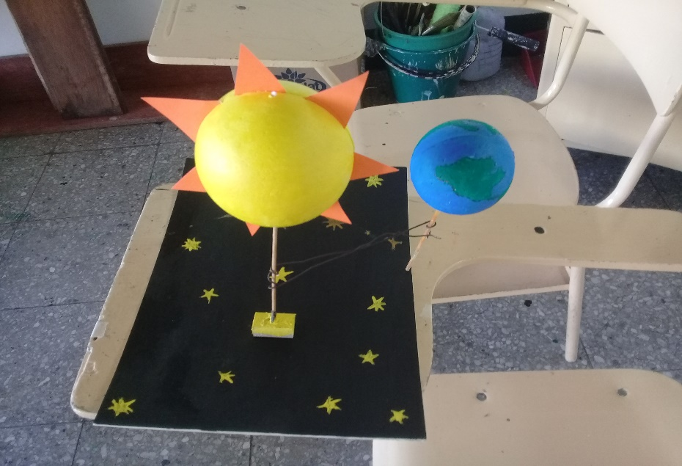

**Anexo 3** Mapa conceptual para el cuaderno.

